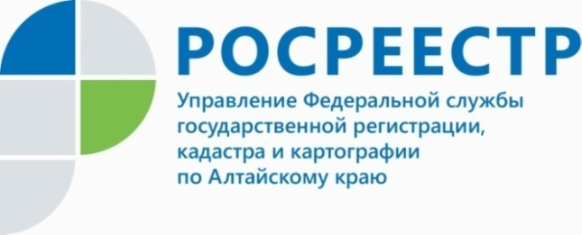
ПРЕСС-РЕЛИЗ

В Управлении Росреестра по Алтайскому краю знают
«Как стать Дедом Морозом»

В преддверии Нового Года Молодежным советом Управления организована благотворительная акция «Как стать Дедом Морозом».
В городе Барнауле новогодние подарки были доставлены в Барнаульский центр помощи детям, оставшимся без попечения родителей, №2.
Специалисты Межмуниципального Алейского отдела поздравления и подарки передали в Комплексный центр социального обслуживания населения и адресно многодетной семье города Алейска.
Сотрудники Межмуниципального Бийского отдела с поздравлениями и подарками посетили Алтайскую краевую общественную организацию детей с расстройствами аутистического спектра «Апрель».
Межмуниципальный Заринский отдел поддержал бездомных животных, посетив приют «Шанс» в г. Заринске и оказав помощь продуктами и денежными средствами.
Специалисты Управления в городе Славгороде поздравили сладкими подарками и фруктами пожилых людей, проживающих постоянно в Славгородском доме-интернате для престарелых и инвалидов.
Тальменский отдел по доброй новогодней традиции поздравил многодетную семью в поселке Тальменка.
В предновогодние дни как-то по-особенному верится в то, что мир станет лучше, и добрее. Давайте делать добрые дела вместе!

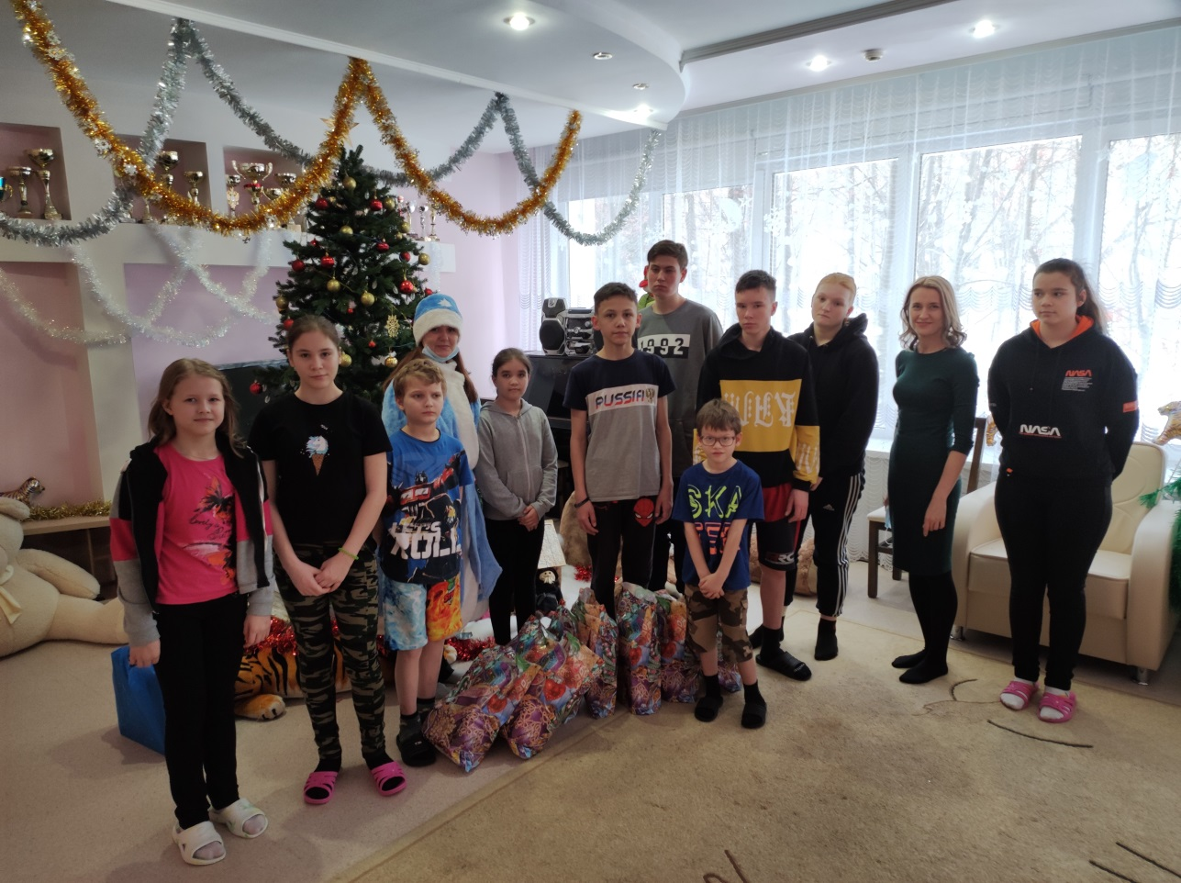

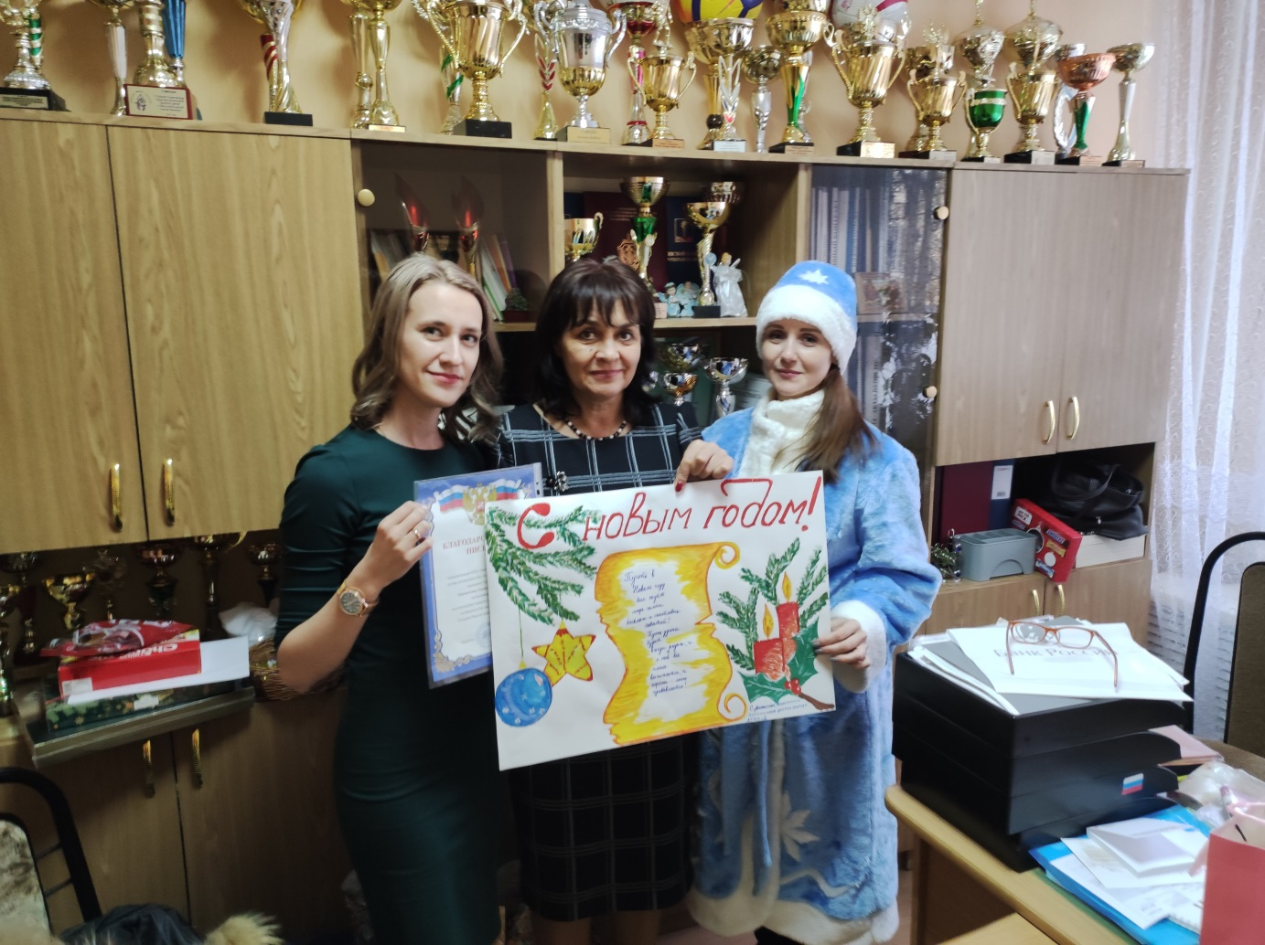

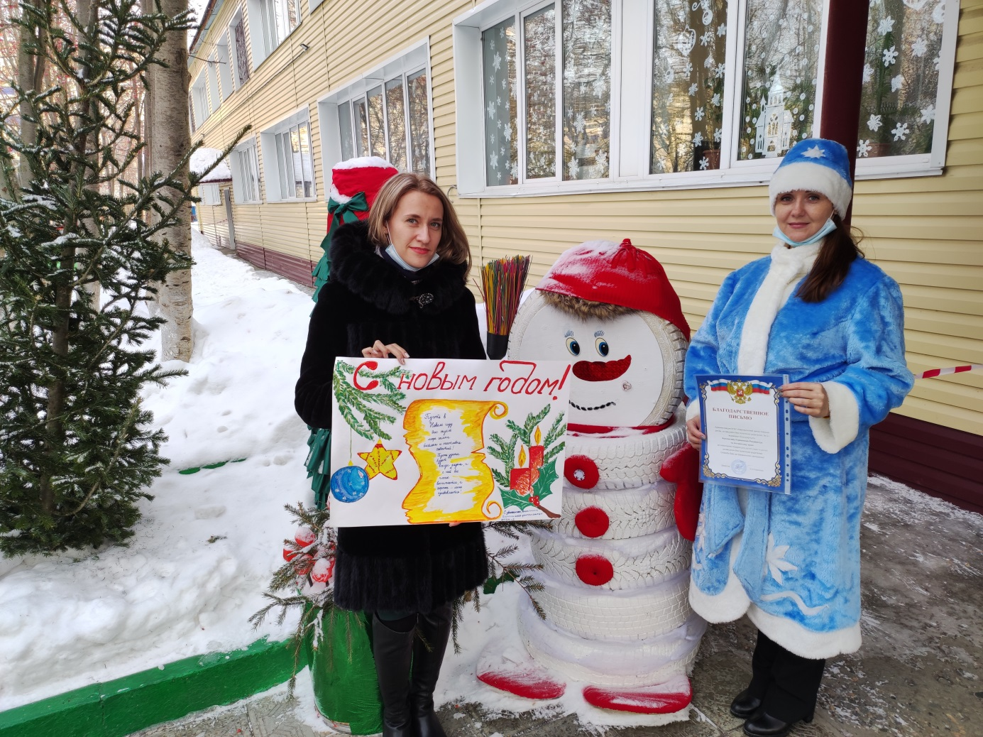
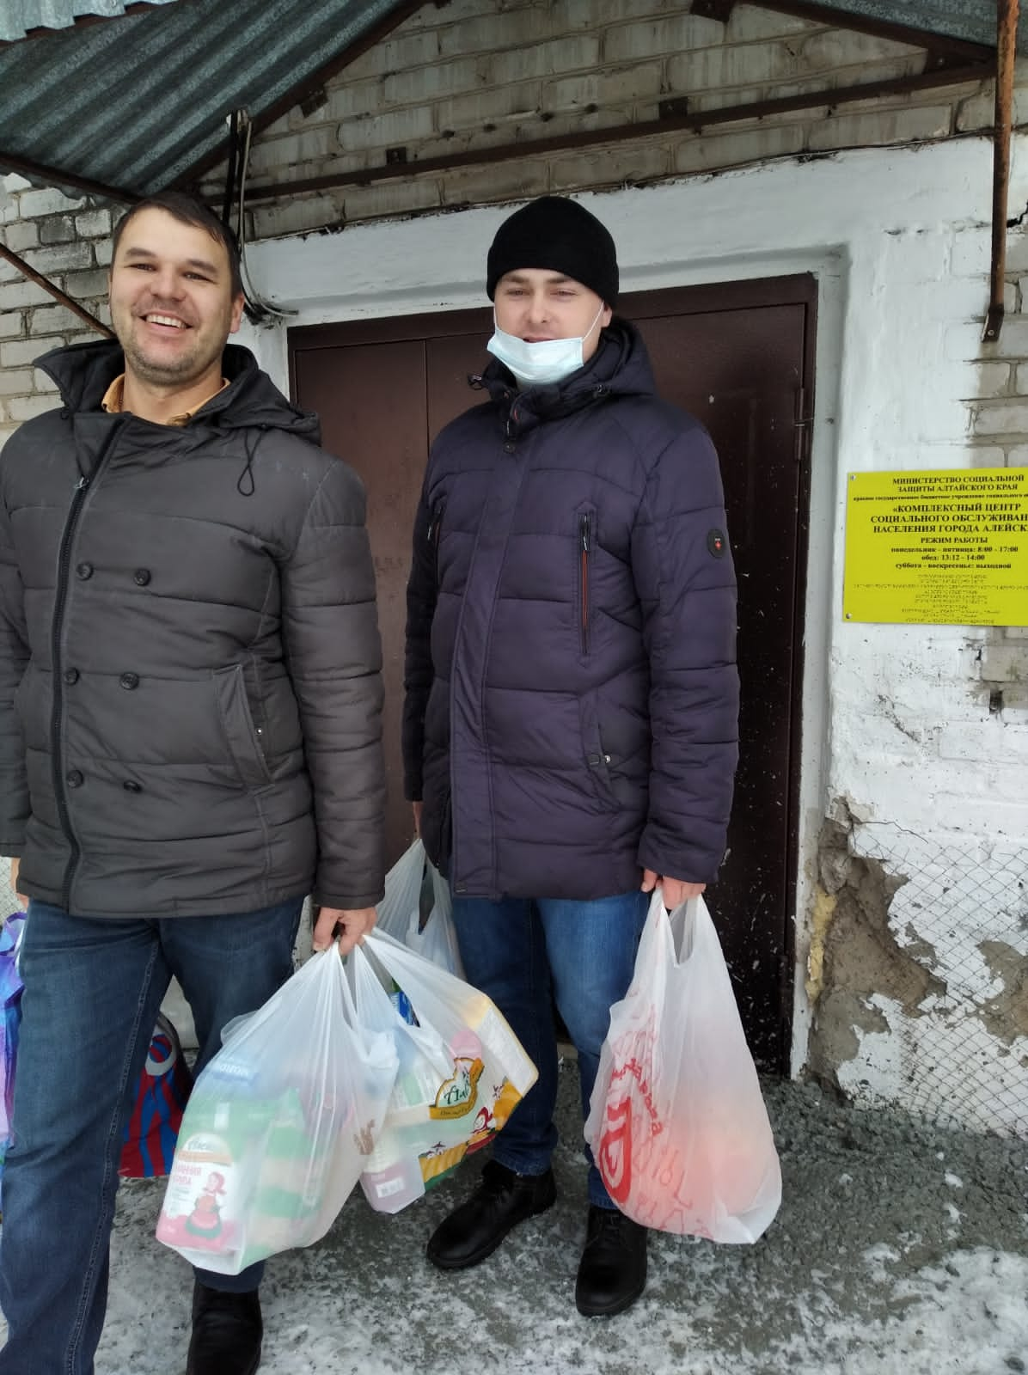

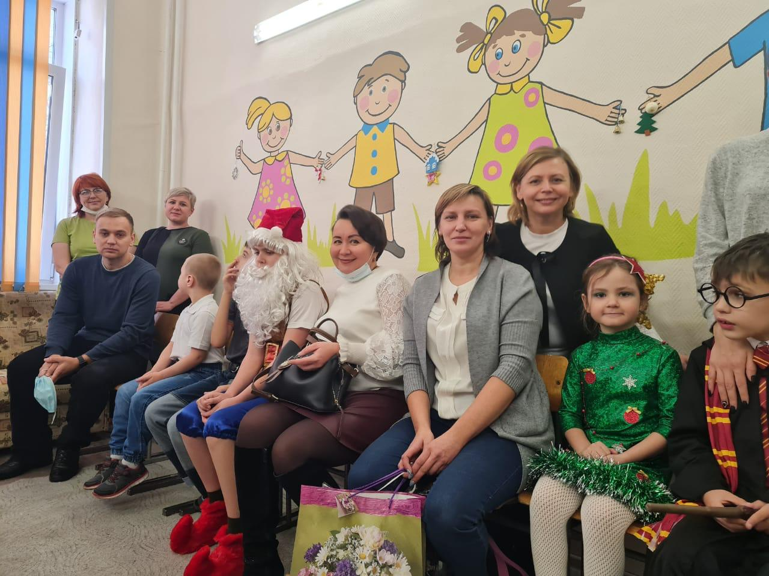

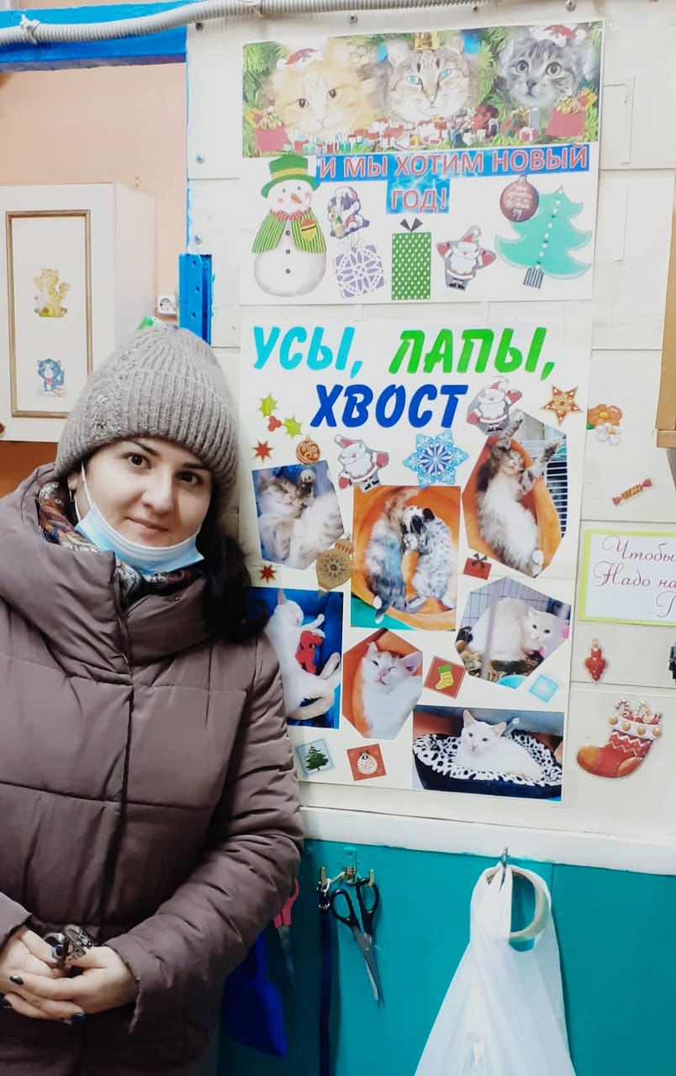

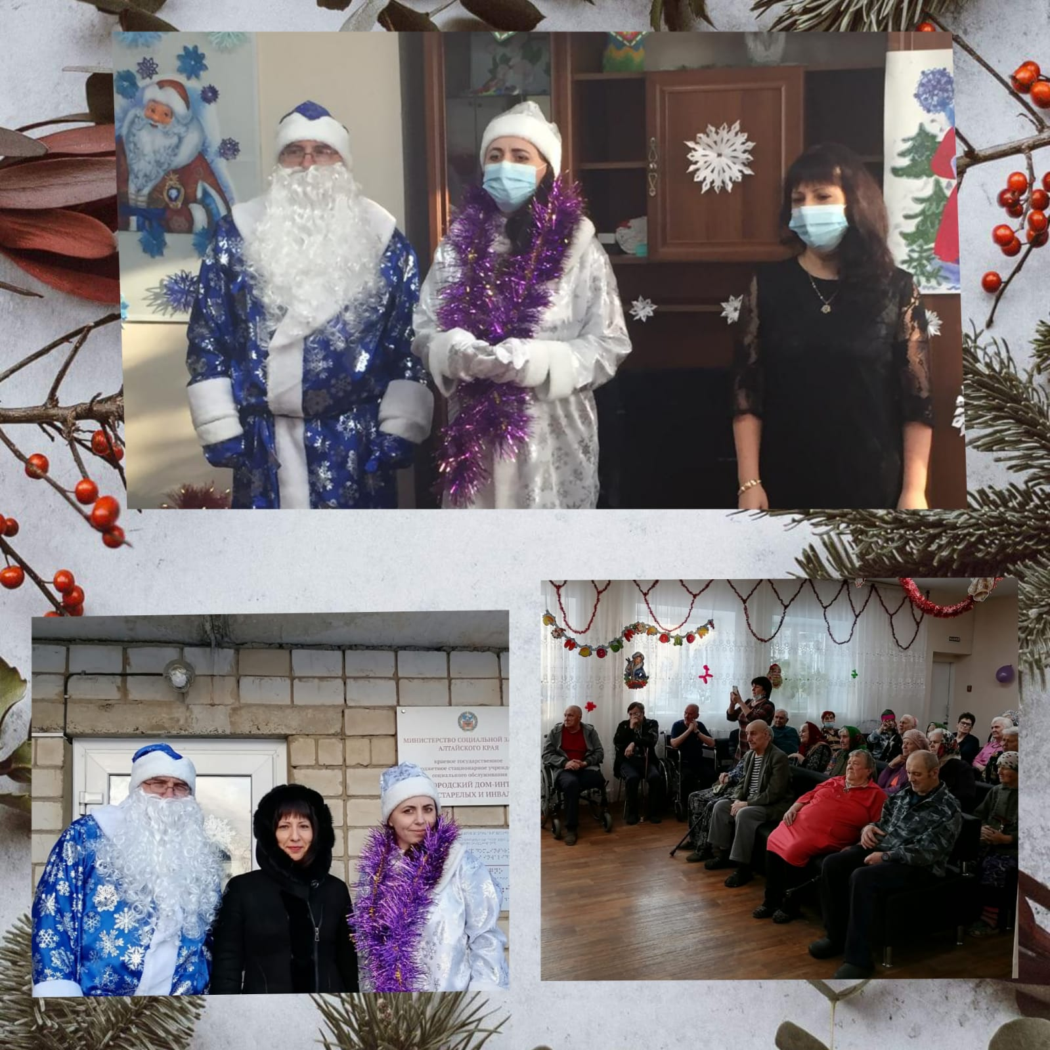

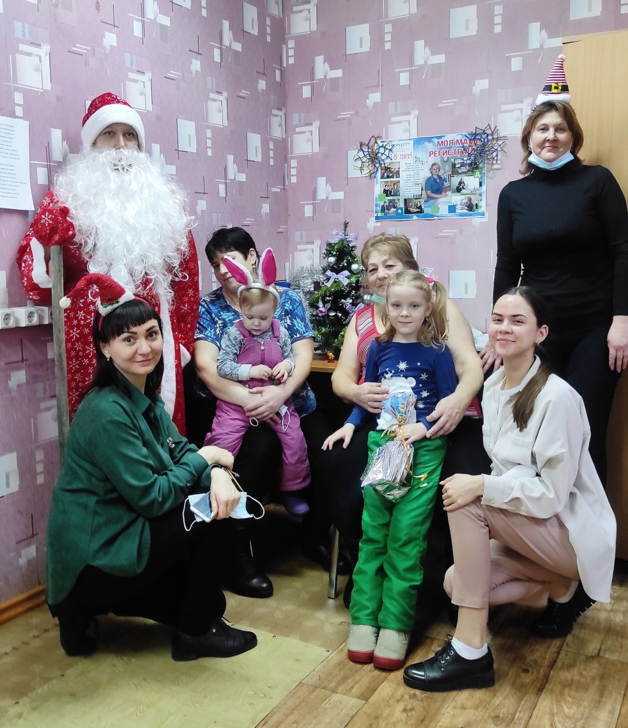

Об Управлении Росреестра по Алтайскому краю
Управление Федеральной службы государственной регистрации, кадастра и картографии по Алтайскому краю (Управление Росреестра по Алтайскому краю) является территориальным органом Федеральной службы государственной регистрации, кадастра и картографии (Росреестр), осуществляющим функции по государственной регистрации прав на недвижимое имущество и сделок с ним, по оказанию государственных услуг в сфере осуществления государственного кадастрового учета недвижимого имущества, землеустройства, государственного мониторинга земель, государственной кадастровой оценке, геодезии и картографии. Выполняет функции по организации единой системы государственного кадастрового учета и государственной регистрации прав на недвижимое имущество, инфраструктуры пространственных данных РФ. Ведомство осуществляет федеральный государственный надзор в области геодезии и картографии, государственный земельный надзор, государственный надзор за деятельностью саморегулируемых организаций кадастровых инженеров, оценщиков и арбитражных управляющих. Подведомственное учреждение Управления - филиал ФГБУ «ФКП Росреестра» по Алтайскому краю. Руководитель Управления, главный регистратор Алтайского края - Юрий Викторович Калашников.
Контакты для СМИ
Пресс-служба Управления Росреестра по Алтайскому краю
Рыбальченко Елена
+7 913 085 82 12
+7 (3852) 29 17 33
Слободянник Юлия
+7 963 502 60 25
+7 (3852) 29 17 28
22press_rosreestr@mail.ru
www.rosreestr.ru
656002, Барнаул, ул. Советская, д. 16

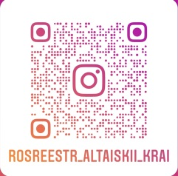
Подписывайтесь на нас в Инстаграм: rosreestr_altaiskii_krai

